JavaScrip简介
2019年5月6日 星期一
9:00

  - javascript概述
javascript是一门 独立的语言。
javascript是一门脚本语言。无需编译，直接解释执行。
javascript是一门基于对象的语言。
javascript是一门常用语浏览器端的语言，在后端也有技术的实现，Node.js
特点：
弱类型
基于对象
脚本语言
特性：
交互性
安全性
跨平台性
  - javascript历史
和JAVA的关系：语法十分相似，但其实毫无关系。
1995年5月，Netscape，LiveScript
1995年12月，改名为JavaScript
1996年8月，微软，Jscript
1997-1999年，ECMA，ECMAScript，基于已有的JavaScript和Jscript，提出了标准的Script语法规则，JavaScript和Jscript都遵循这套标准。
  - js和HTML的结合
    - 引入方式：
      - 将javascript书写在head标签当中，书写格式如下：
<script type="text/javascript"></script>
  - 在head标签中书写一个script标签对，通过起始标签的src属性引入一个外部的js文件。
  - 浏览器中内置一个js解析器，会对浏览器加载到的js语句逐行执行，如果当前js语句没有添加分号，则js解析器会自动拼接上一个分号。注意：在这里建议大家手动添加上分号，避免以后js语言和java语言相互切换使用的时候出现一些不必要的错误。
  - 浏览器中内置的js解析器会逐行执行js代码，如果代码中书写有错误，则会导致js代码失效，可能全部的js代码效果无法正常执行。
  - script标签必须要书写成一个标签对，不可以写成一个自闭标签。如果写成一个自闭标签则会导致标签中的js代码无法正常执行。
  - console.log使用：
    - 在script标签中添加console.log()语句，在括号中间可以添加要输出的数据，这些数据会最终显示在浏览器控制台中。
  - js语法--数据类型：
js当中分为基本数据类型和复杂数据类型
  - 基本数据类型：共有5种
Number(数值型) String(字符串) Boolean(布尔类型) undefined Null
  - Number数值型：
    - Number不仅是一个数据类型，还是js的一个包装对象。
属性：
Number.MAX_VALUE 最大值
Number.MIN_VALUE 最小值
console.log(Number.POSITIVE_INFINITY);//Infinity
console.log(Number.NEGATIVE_INFINITY);//-Infinity
NaN属性：表示一个非数字。和任何值都不相等包括它本身。
isNaN()用来判断当前值是否为一个非数字的值。如果返回值为true，则表明当前值应该为一个非数字的值，如果返回值为false，则表明当前值不是一个非数字的值，即为一个数值类型的值。
函数：
查阅API文档
  - String字符串类型：
String表示的数据必须使用双引号包含，这样才表示当前值为一个字符串类型。
String不仅是一个数据类型，还是js的一个包装对象。
属性：
length 当前字符串的长度
函数：
查阅API，会使用即可。
  - Boolean布尔类型
Boolean类型只有两个值，分别是true和false。
Boolean不仅是一个数据类型，还是js 的一个包装对象。
||
&&
|
&
!
console.log(true || false)//true
console.log(true && false)//false
console.log(true | false);//1
console.log(true & false);//0
console.log(!true);//false
  - undfined类型
Undefined是js 的一个基本类型，其中这个里只包含undefined这一个值，这个值表示一个未被定义的值。
var a;console.log(a);//undefined
  - Null类型
Null类型是js的一个基本数据类型，其中类型中只包含null一个值，这个值表示一个不存在值。常用作返回值使用。
  - js语法- 数据类型自动转换
js在需要时会自动对类型进行转换，转换的规则：
数字 | 可以在需要时转换为对应的字符串形式。0会转换为false，其他数字会转换为true.在需要对象时可以自动转换位Number对象。
字符串 | 可以在需要时转换位对应的数值，需要注意当数值和字符串进行加法运算时，会处理为字符串的拼接，所以需要通过parseInt或parseFolat将字符串强制转换为数值类型参与运算。非空字符串转换为ture，空字符串转换为false。需要对象时自动转换位String对象
布尔类型 | true转换位1，false转换位0.转换为字符串的"true"和"false".转换位Boolean对象
对象类型 | 如果为null则转成字符串"null",如果为null转换为false
  - js语法-运算符
+ | 在加号中如果有字符串则执行拼接的操作，如果是纯数字则执行加法运算
- | 只能执行减法运算
* | 3/2*1000=1500
/ | 在结果中如果有浮点型数据则会以浮点型结果直接展示，不用关心数值是否为整形或浮点型。
三元表达式：2+3>5?"true":"false";
typeof()--判断当前值的类型：

在运算中如果结果可以转换成整形则会以整型的形式展示。
  - js语法-语句
for ---- 没有增强for循环
while
do..while
switch case
---和java中的使用方式相同
if语句特点：
var x = 5;
if(4 == x){
console.log("正确");
}else{

console.log("错误");
}
注意：
if(x = 4){
console.log("正确");
}else{
console.log("错误");
}
如果在if判断中只有一个等号，则，执行的操作为，先赋值，再运算的操作。操作过程为：先将x赋值为4，再判断if(x)，也就是if(4)，即if(true)，所以只会打印为ture的部分代码。
  - js语法-定义变量
    - 使用关键字var来定义变量。定义的变量为弱类型的变量。
使用var定义的变量是没有数据类型的。
var a = 1;
a = "abc";
a = true;
a = new Object();
注意：因为定义a的时候定义的类型为若类型，这个类型是没有数据类型的，所以可以为这个类型的变量指定任意数据类型的变量。
  - 全局变量和局部变量：
x = 4; ---全局变量
var x = 4; ---局部变量
  - 复杂数据类型
函数 数组 对象
  - 函数：
    - 是一段可执行代码的合集，在需要执行的时候可以在方法名之后添加一对小括号执行方法。是一段可执行的字符串。
    - 在函数中有一个隐藏的属性arguments，其中保存的是用户输入的全部参数，可以通过arguments.length获取用户输入参数的长度。如果用户输入的参数数量大于函数现有的参数长度，多余的参数没有被抛弃，利用arguments依然可以获取到用户输入全部参数。如果用户的输入的参数数量小于函数现有的参数长度，则缺少的参数会使用undefined来赋值通过arguments也可以获取用户传入的参数。
    - 在js的函数中可以认为函数是一种特殊的变量，这个变量可以作为参数使用，可以作为方法使用。作为参数使用时，直接书写方法名即可，这时书写的方法名就是代表当前方法的变量。作为方法使用，则需要在方法名之后添加上一对小括号，这时这个函数就会执行函数中的函数体。
    - 函数的定义：
      - 普通方法定义函数：
function mx(a,b){
return a+b;
}
执行函数：
mx(1,2);
  - 动态函数定义：
动态函数定义方式，参数列表中先书写全部参数，最后一个参数需要书写方法体。（动态函数最后一个参数位置是填写方法体的位置。）
var mx = new Function("a","b","return a + b");
mx(2,3);
  - 匿名函数定义(直接量函数定义)：
var mx = function(a,b){
return a+b;
}
mx(3,4);
  - 数组 -- Array对象
在js中，数组本质就是一个用中括号括起来，其中添加任意类型的元素，每个元素用逗号隔开的字符串。
var arr = new Array();
var arr = new Array(3);
var arr = new Array(1,ture,"a");
var arr = [1,"b",false,new Object()];
特点：
数组的长度是任意的。
数组存储的元素类型是任意的。
数组操作：
pop()
push()
shift()
for遍历数组。
  - 对象
内置对象和自定义对象。
  - js的内置对象：
String -- 基本数据类型 字符串类型 的包装对象
Boolean -- 基本数据类型 布尔类型 的包装对象
Nubmer -- 基本数据类型 数值类型 的包装对象
Array -- 数组类型 的包装对象
Function -- 函数类型 的包装对象
Math -- 数据对象，封装了很多数学常量和数学方法
Date -- 日期时间对象，封装了很多和日期实现相关的方法
Global -- 全局对象。js中有一些方法和属性经常使用，但归到哪个对象上都不合适，所以js中有一个Global对象整合了这些方法和属性。Global中定义的方法和属性特点是属于全局，可以直接使用。
思考：parseInt("123abc123");打印结果。
RegExp --正则对象，保存有关正则表达式模式匹配信息的固有全局对象。Partten
邮箱正则。
  - 自定义对象
js中对象的本质就是一个大括号，其中包含任意多个键值对，键值对直接使用逗号隔开，这种形式组成的字符串就是对象。所以对象的本质也是一个字符串。
第一种方式：无参构造函数创建对象
function Person(){

}
var p = new Person();
第二种方式：有参构造函数创建对象
function Person(name,age){
this.name = name;
this.age = age;
}
var p = new Person("ls",18);
第三种方式：直接量方式定义对象
var p = {name:"js",age:18,addr:"bj"};
  - JSON
JSON本质上就是一段字符串，能够保存较复杂关系的数据，具有良好的数据保存格式，又极为轻量，加之多种代码平台都支持对字符串的处理，所以我们可以使用JSON字符串进行数据的传入，甚至跨平台传输。
data = {
name:"zs",
age:19,
addr:["bj,sh,gz"],
wife:[
{name:"苏荃",age:40,job:["教主夫人","大大老婆"]},
{name:"建宁",age:20,job:["公主","小老婆"]},
]
}
查看当前JSON中第二个wife的工作
data["wife"][1]["job"];

DHTML
2019年5月6日 星期一
16:53

  - DHTML
    - DynamicHTML
    - 将整个页面转换成多个js对象来处理。
    - 将页面中全部元素转换成js对象之后，页面就会产生了一棵js的文档树
    - DHTML分为两部分BOM和DOM。
    - 利用js操作HTML页面其实就是对js文档树上的节点进行操作。
    - 可以对节点进行增删改的操作。

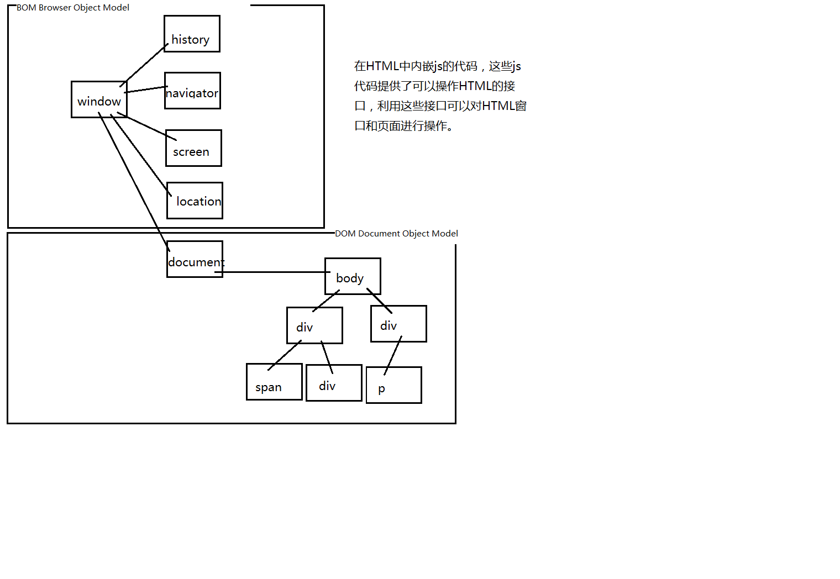
  - BOM Browser Object Model 浏览器对象模型
    - window:代表一个浏览器窗口的对象
      - 其中包含的方法：
onblur:失去焦点
onfocus:获得焦点
!!!onload:当前浏览器页面装载完成后触发
!!!alert
!!!confirm
!!!prompt
!!!close (//仅限ie浏览器，chrom和firefox需要解决浏览器禁止js关闭非js创建页面的问题)
!!!setInterval
!!!setTimeout
setInterval 和 setTimeout的不同？
  - 其中包含的对象：(我们可以通过window引出这些对象)
location
screen
history
navigator
document
  - location
!!!href 获取或设置地址栏上的地址。通过此属性js可以控制浏览器访问一个新的地址。
  - navigator
  - history
length
back()
forward()
go()

